Nama kelompok

- Tri Wahyu Permana 151911513004

- Moch. Rafif Meirvandy W. 151911513019

**System Flowchart Studio Foto**

**Proses Registrasi Pelanggan**



**Proses Pemesanan**

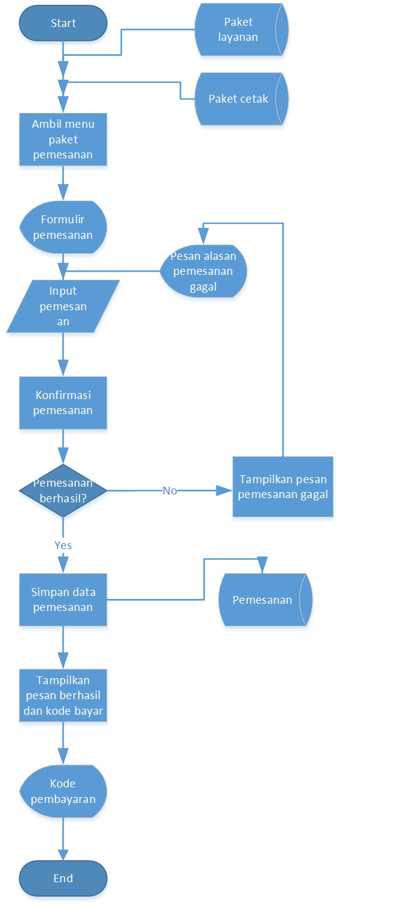

**Proses pembayaran**

